UDHËZIM

Nr.17, datë 19.2.2009

PËR FORMATIN E FORMULARIT DHE DEKLARIMIT TË PAGESËS SË TATIMIT MBI TË ARDHURAT PERSONALE TË BIZNESIT TË VOGËL

Në mbështetje të pikës 4 të nenit 102 të Kushtetutës së Republikës së Shqipërisë, të nenit 64 pika 4 të ligjit nr.9920, datë 19.5.2008 “Për procedurat tatimore në Republikën e Shqipërisë”, si dhe të ligjit nr.8438, datë 28.12.1998 “Për tatimin mbi të ardhurat”, të ndryshuar”, Ministri i Financave

UDHËZON:

1. Miratimin e formularit të deklarimit dhe pagesës së tatimit mbi të ardhurat personale të biznesit të vogël sipas formatit bashkëlidhur këtij udhëzimi.
2. Ky formular do të shtypet në dy (2) kopje, me letër vetëkopjuese. Dimensioni i formatit është A4. Formulari do të prodhohet në faqe të formatit “letër” si formularët e tjerë. Shënimet sqaruese për plotësimin e këtij formulari do të jenë vetëm në pjesën e prapme të kopjes së dytë.
3. Ky udhëzim hyn në fuqi menjëherë dhe botohet në Fletoren Zyrtare

MINISTRI I FINANCAVE
Ridvan Bode

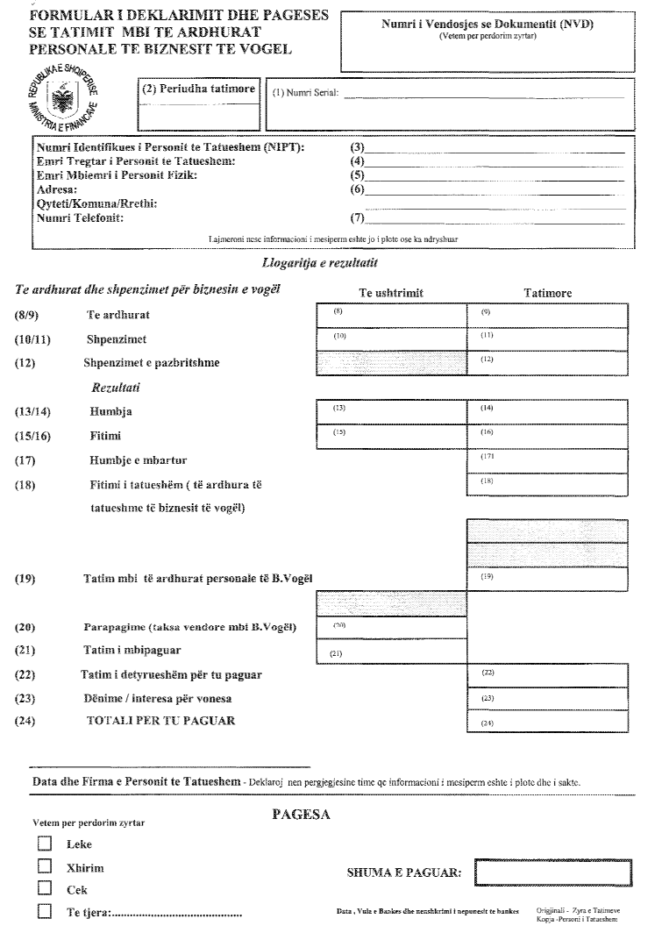

Udhëzues për mënyrën e plotësimit të formularit

1. Numri serial gjenerohet nga dega e tatimeve dhe shërben për të azhurnuar regjistrimet kur paraqitet deklarata.
2. Periudha tatimore është vjetore.
3. Numri i identifikimit të personit të tatueshëm (NIPT) është numri i dhënë nga dega e tatimeve, dhe QKR-ja, që identifikon personin e tatueshëm në të gjitha marrëdhëniet me drejtorinë rajonale tatimore.
4. Emri tregtar i personit të tatueshëm është emri me të cilin paraqitet veprimtaria dhe që shënohet në certifikatën e NIPT-it.
5. Emri, mbiemri i personit fizik vendoset kur veprimtaria ekonomike kryhet nga një person fizik dhe nuk ka emër tregtar.
6. Adresa tregohet për vendin kryesor të ushtrimit të veprimtarisë. Kjo adresë është treguar edhe në certifikatën e NIPT-it.
7. Numri i telefonit (në qoftë se ka) tregon numrin e telefonit në vendin kryesor të ushtrimit të veprimtarisë ekonomike.
8. Të ardhurat e ushtrimit janë të ardhurat totale të periudhës ushtrimore.
9. Të ardhurat tatimore janë të ardhurat që i përkasin aktivitetit të tatueshëm.
10. Shpenzimet e ushtrimit janë shpenzimet totale të periudhës ushtrimore.
11. Shpenzimet tatimore janë shpenzimet që i përkasin aktivitetit të tatueshëm.
12. Shpenzimet e pazbritshme janë shpenzimet që i përkasin aktivitetit të tatueshëm dhe që nuk njihen si të zbritshme për efekt të llogaritjes së fitimit të tatueshëm.
13. Humbja e ushtrimit është diferenca e shpenzimeve të ushtrimit (kutia 10) me të ardhurat e ushtrimit (kutia 8) në rast se shpenzimet e ushtrimit janë më të mëdha se të ardhurat e ushtrimit.
14. Humbja tatimore është diferenca e shpenzimeve tatimore (kutia 11) pasi të zbriten shpenzimet e pazbritshme (kutia 12), me të ardhurat tatimore (kutia 9) në rast se shpenzimet tatimore pa shpenzimet e pazbritshme janë më të mëdha se të ardhurat tatimore.
15. Fitimi i ushtrimit është diferenca e të ardhurave të ushtrimit (kutia 8) me shpenzimet e ushtrimit (kutia 10) në rast se të ardhurat e ushtrimit janë më të mëdha se shpenzimet e ushtrimit.
16. Fitimi tatimor është diferenca e të ardhurave tatimore (kutia 9), me shpenzimet tatimore (kutia 11) pasi janë zbritur nga këto të fundit shpenzimet e pazbritshme në rast se të ardhurat tatimore janë më të mëdha se shpenzimet tatimore pa shpenzimet e pazbritshme.
17. Humbje e mbartur është humbja e mbartur nga periudhat paraardhëse dhe që njihet për efekte tatimore për t’u mbuluar nga fitimet e periudhës që deklarohet.
18. Fitimi i tatueshëm (të ardhurat e tatueshme të biznesit të vogël) është fitimi që mbetet nga fitimi tatimor (kutia 16) pasi zbritet humbja e mbartur (kutia 17).
19. Tatim mbi të ardhurat personale të biznesit të vogël është shuma e tatimit të llogaritur mbi të ardhurat e tatueshme të biznesit të vogël (kutia 18) me shkallën tatimore standarde.
20. Parapagime është shuma e kësteve të paguara të taksës vendore mbi biznesin e vogël, gjatë periudhës tatimore.
21. Tatim i mbipaguar është diferenca e parapagimeve (kutia 20) me tatimin (kutia 19), kur parapagimet janë më të mëdha se tatim fitimi (kutia 19).
22. Tatim i detyrueshëm për t’u paguar është diferenca e tatimit (kutia 19) pasi të jetë zbritur parapagimet (kutia 20).
23. Dënime/interesa për vonesa janë dënimet dhe interesat për vonesat në deklarim ose pagesë që mund të llogariten paraprakisht dhe që mund të paguhen me deklaratën.
24. Totali për t’u paguar është shuma e tatimit të detyrueshëm për t’u paguar (kutia 22) me dënimet dhe interesat e llogaritura me deklaratën (kutia 23).

